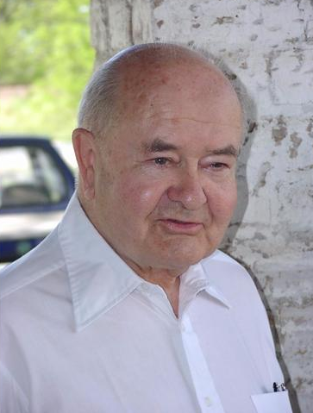
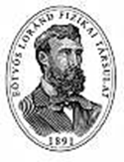
Bor Pál Fizikaverseny
Döntő forduló
SZTE Juhász Gyula Pedagógusképző Kar
Általános és Környezetfizikai Tanszék
2018. április 14.
09:45-10:00 Regisztráció
10:00 Megnyitó a Fizika előadóban (1154. terem)
A vendégeket köszönti:
Dr. Döbör András, a Juhász Gyula Pedagógusképző Kar dékánja
Prof. Dr. Hopp Béla, az Eötvös Loránd Fizikai Társulat Csongrád megyei Csoportjának elnöke
Csányi Sándor, a Radnóti Miklós Kísérleti Gimnázium tanára, a verseny főszervezője
10:45-11:45 A döntő első, írásbeli fordulója (1131. tanterem)
11:45-12:15 Szünet (a Tanácsteremben büfé)
12:15-13:15 A döntő második, kísérleti fordulója (1131. és 1129. tanterem)
13:15-13:45 Szünet (a Tanácsteremben büfé)
13:15-15:00 A dolgozatok javítása
13:45-15:00 Torricelli-túra: a Torricelli-csőtől a Természetismereti Tudástárig,
Dr. Farkas Zsuzsanna és Dr. Sós Katalin vezetésével.
15:30 Eredményhirdetés
Miért lettem fizikus?
Prof. Dr. Szabó Gábor, a Szegedi Tudományegyetem rektora előadása
Az előadás után díjátadás, a díjakat átadja Prof. Dr. Szabó Gábor.
Minden érdeklődőt szeretettel várunk!
